11 февраля 2013 года на базе МОБУ СОШ №16 прошел семинар учителей начальной школы «Проектная деятельность как способ приобщения к чтению». Он проведен в форме общешкольного мероприятия в рамках проекта «Хорошее время читать. Дни И.А. Крылова», который запущен в ноябре 2012 года и будет реализован до конца этого учебного года.
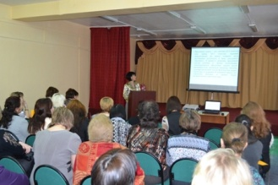
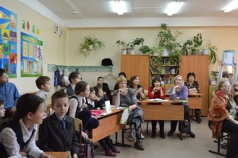
На семинаре присутствовали 49 учителей городских школ, большая часть из которых стали активными участниками уроков и мероприятий.
Цель проекта: Повышение престижности чтения среди младших школьников.
Место в образовательном процессе: при организации урочной и внеурочной деятельности и как мероприятие воспитательной работы.
Форма проведения: игра.
Уже проведены этапы: ноябрь - «Дни С.Я. Маршака», январь - «Дни А.П. Чехова»
Планируемый результат: положительная модификация поведения ребенка в отношении чтения.
«Продукт» проекта – экран достижений.
Учителям был представлен ряд проектов, ориентированных на разный возраст участников и разные виды деятельности. Однако чтение является общей ценностью и главным атрибутом для каждого из них.
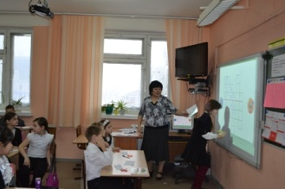
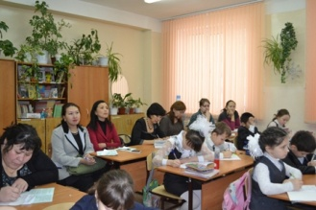

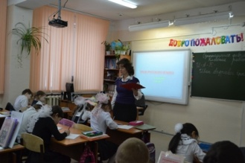
Проект «Книга на уроке» реализован через уроки математики, русского языка, литературного чтения, окружающего мира, английского языка и технологии, материал к которым основан на творчестве И.А. Крылова.

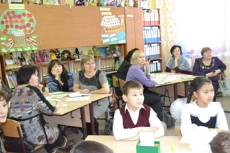

К концу каждого урока ученики выпустили свой «продукт» - страница из сборника, посвященного И.А. Крылову, а на уроке технологии – аксессуары для героев басни «Стрекоза и Муравей». К уроку окружающего мира была привлечена учительница основной школы по биологии Пахомова Е.В., в уроке английского языка участвовали старшеклассники.

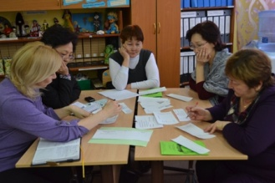
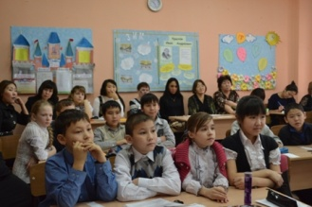
Внеурочная работа по проекту представлена интерактивной игрой «Знаешь ли ты басни Крылова» и конкурсом презентаций «Мой Крылов».
Выставка творческих работ стала «продуктом» проекта «Читай и твори».
Проект «Книга на сцене» представили первоклассники инсценировкой басни «Стрекоза и Муравей».

